新点投标文件制作软件（瑞安8.0.0.18版）操作指南
- 安装投标文件制作工具
将应用程序（浏览器，office等）全部关闭，杀毒软件退出，不插锁时按照系统提示进行安装。
快速安装后选择下一步按照提示安装。
可在招标文件领取处下载投标工具。
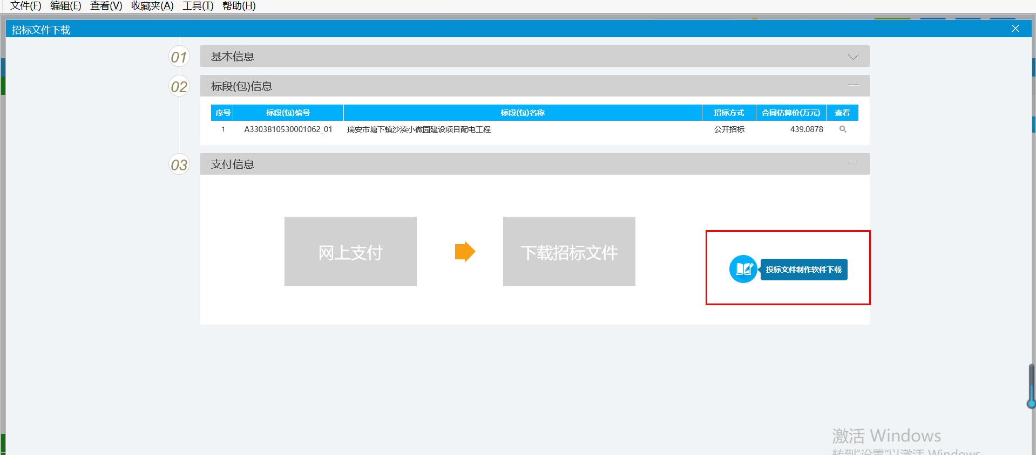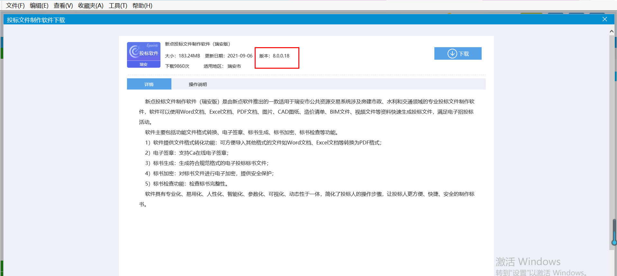
- 制作投标文件
- 新建投标文件工程文件。
点击【新建工程】，点击浏览选择招标/答疑文件导入，浏览保存路径后点击确定。
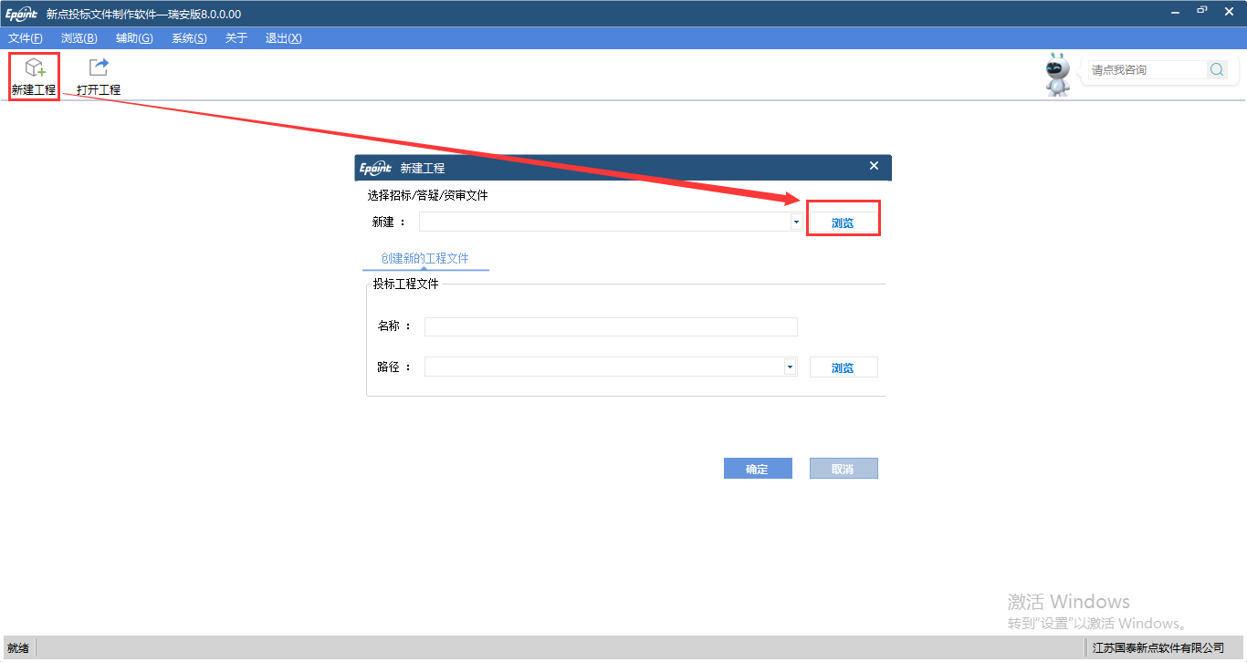
- 导出工程量清单及查看招标文件
点击导出按钮可导出招标清单文件
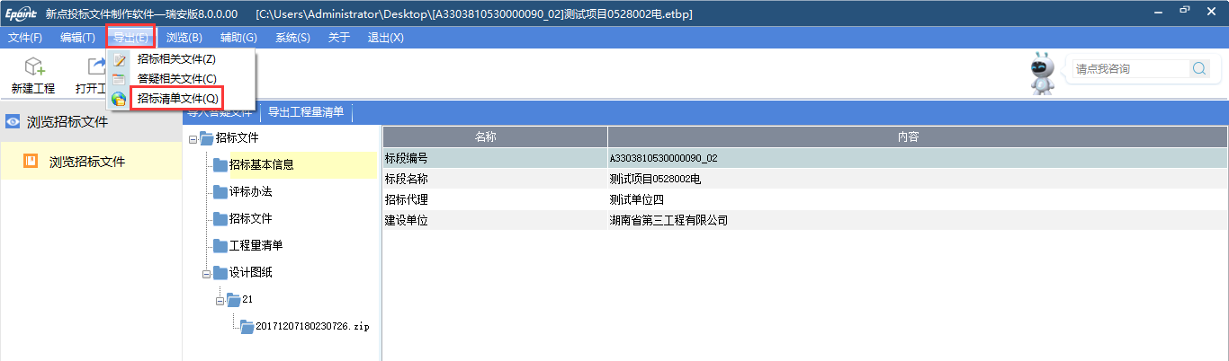
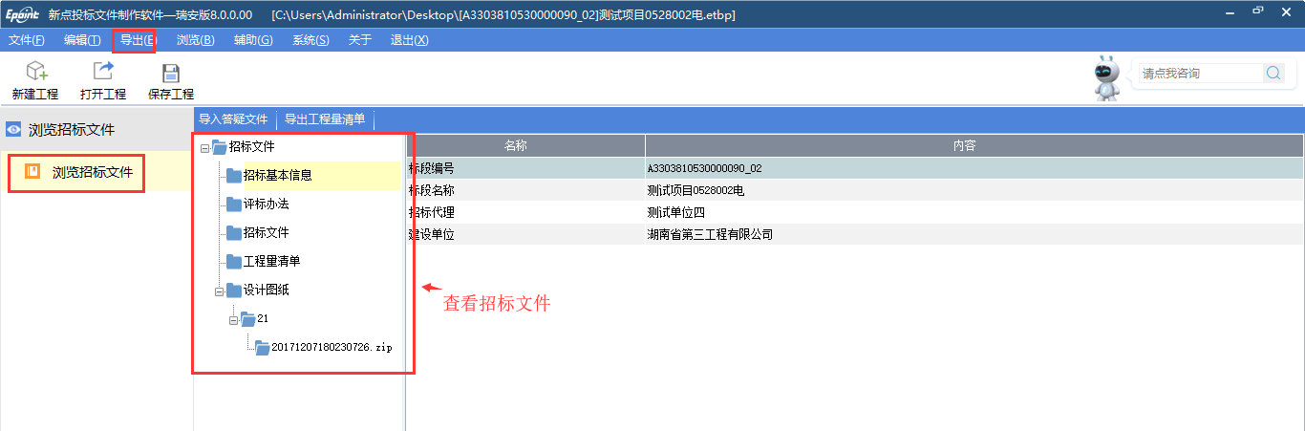
- 商务标部分
商务标封面可导入导出文档，编辑文档，导出原始文档。
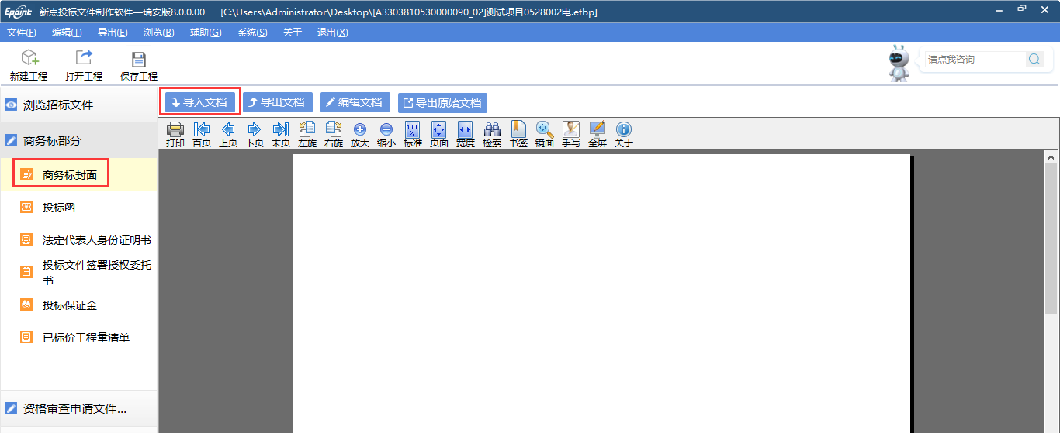
投标函自动获取工程招标人及项目名称，若插上CA锁，则自动获取投标人单位名称，注：新建工程文件时仅插着公司CA锁才会获取公司单位名称。
其他空白行需手动填写
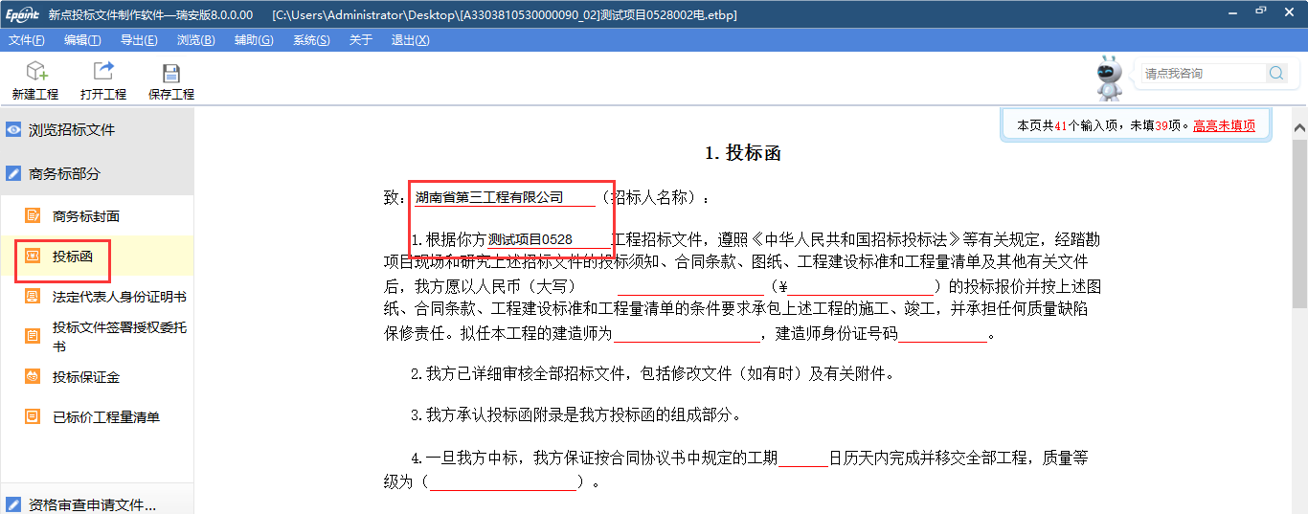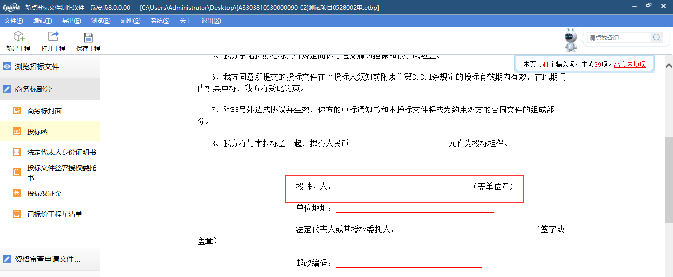
法定代表人身份证明书及投标文件签署授权委托书已有原始文档，可直接编辑文档，若和项目招标文件不一致，可选择将招标文件的相关内容导入到投标工具中。
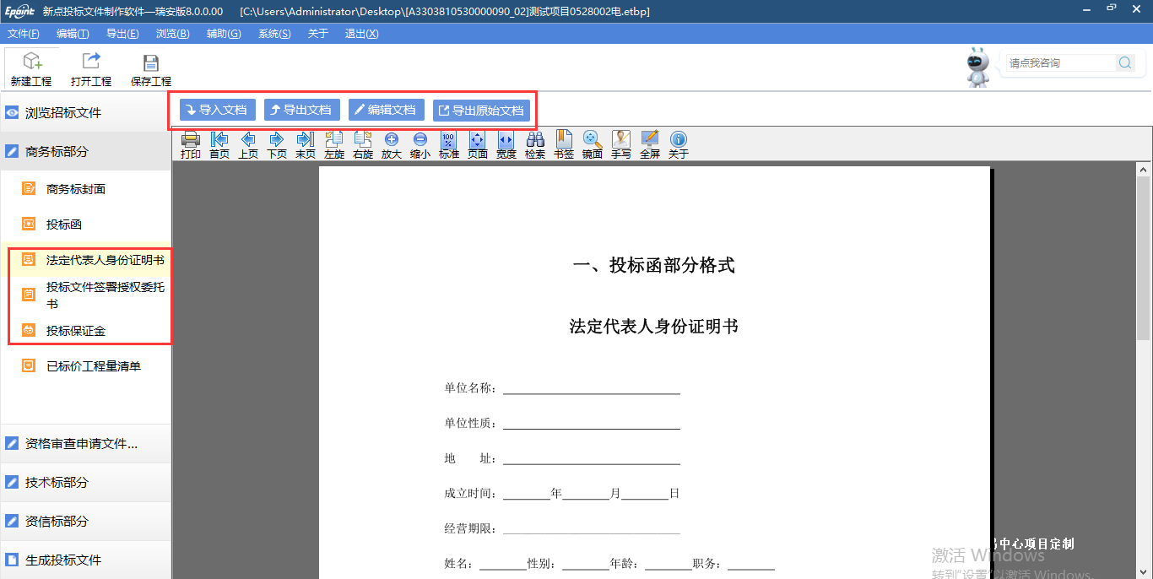
已标价工程量清单，需新增清单封面文件，总说明文件，工程量清单文件，最后生成工程量清单。注：3份文件请勿采用统一名称命名，否则可能导致无法生成工程量清单文件。
房建清单后缀为：raztb 水利清单后缀为：rasltb
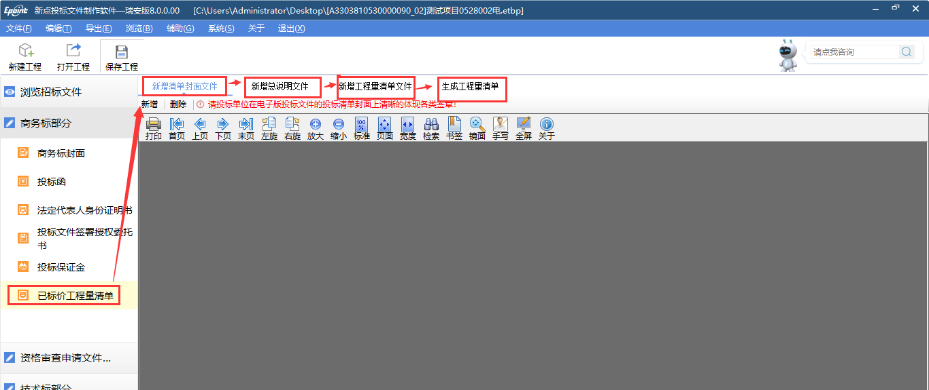
- 资格审查申请文件
资格审查文件封面，可直接编辑文档，若和项目招标文件不一致，可选择将招标文件的相关内容导入到投标工具中。
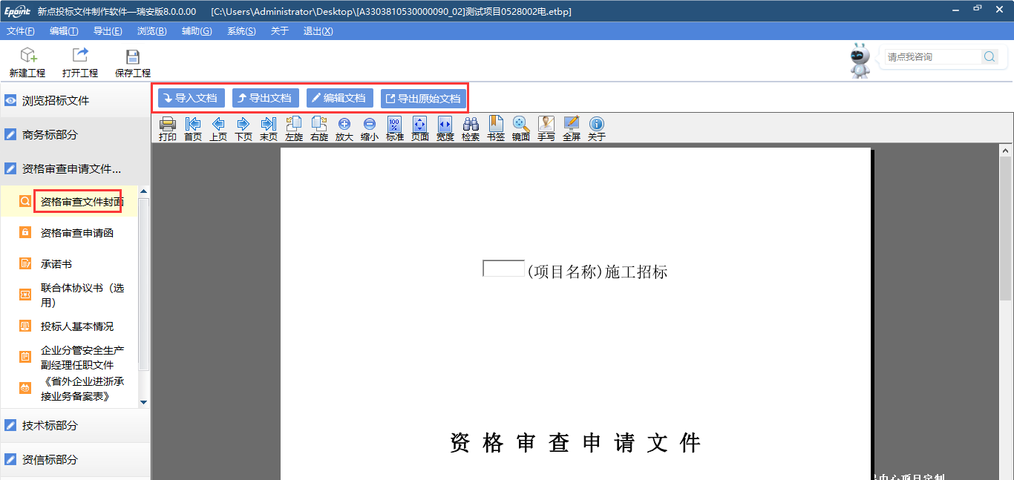
资格审查申请函及承诺书，需手动填写空白行。
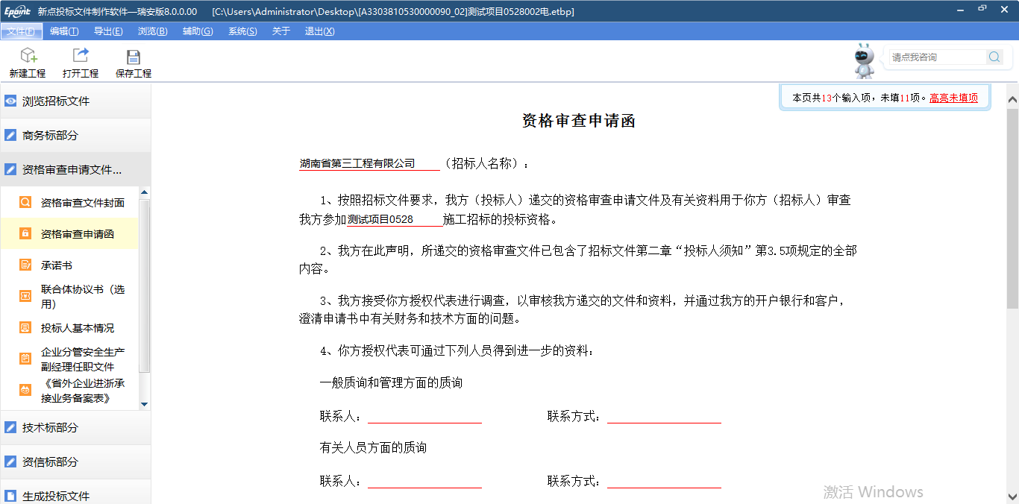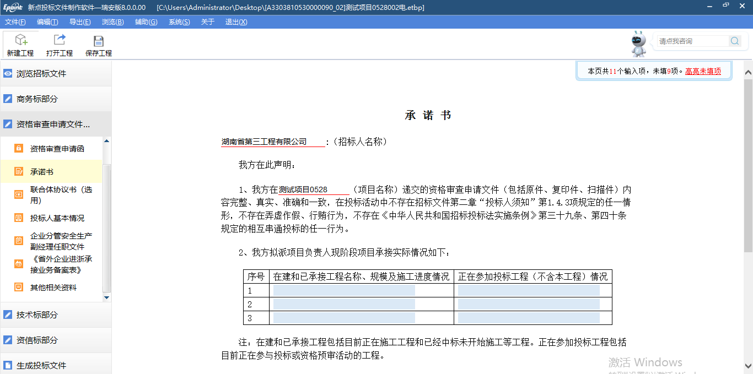

其他材料等可选择导入文档，将相关投标文件导入至系统
- 技术标部分
选择红色正文内容后，点击新增按钮，可将相应节点文件导入系统。
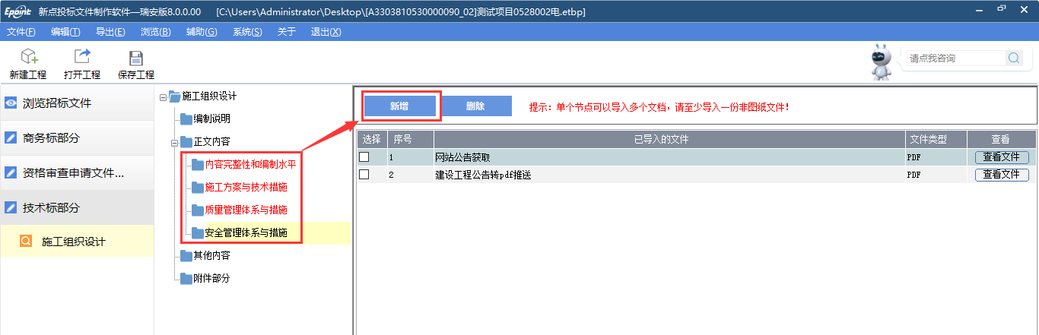
- 资信标部分
资信标部分，可选择可选择导入文档，将相关投标文件导入至投标文件制作工具。
- 生成投标文件
可进行标书检查，点击开始清标按钮，可对投标文件进行清单检查。
（水利无标书检查模块）
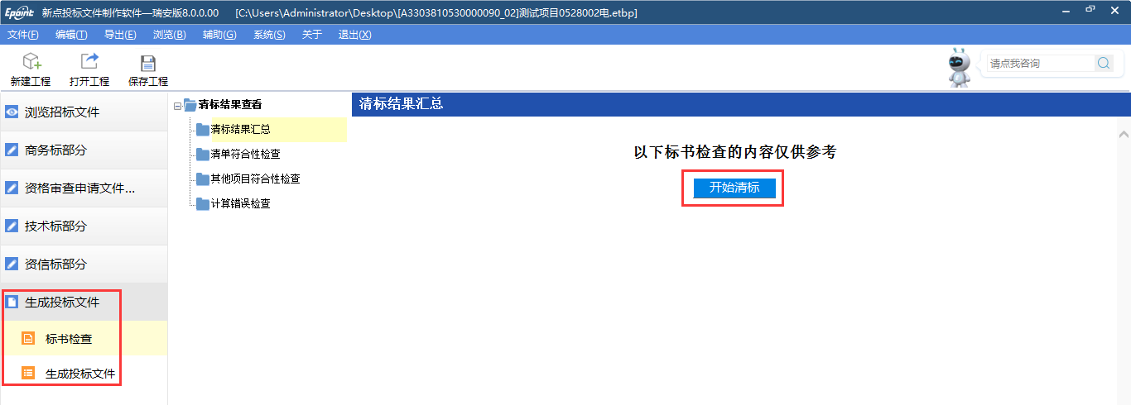
最后生成投标文件，将标书批量转换后，选择需要签章的文件进行签章（有签章的按钮就需要签章，无签章按钮则不需要签章），之后依次点击标书签章，预览标书，生成标书，完成，最后生成投标文件。
- 上传投标文件并进行模拟解密
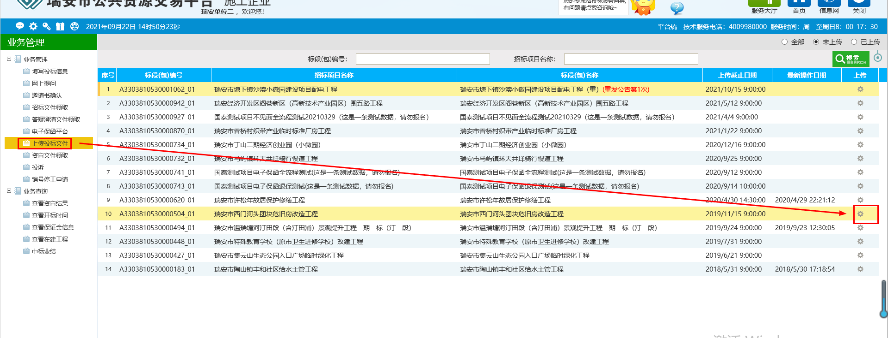
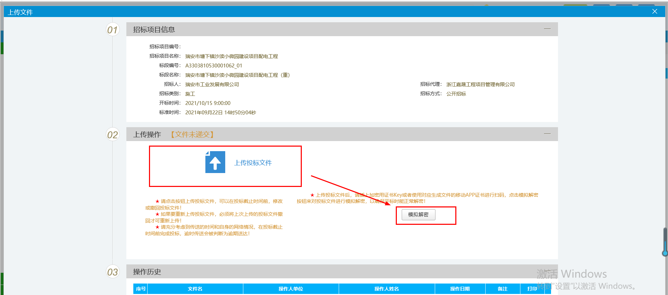
联系电话：4009980000 联系QQ：4008503300
现场技术：0577-65879536 联系 QQ：2363809582

